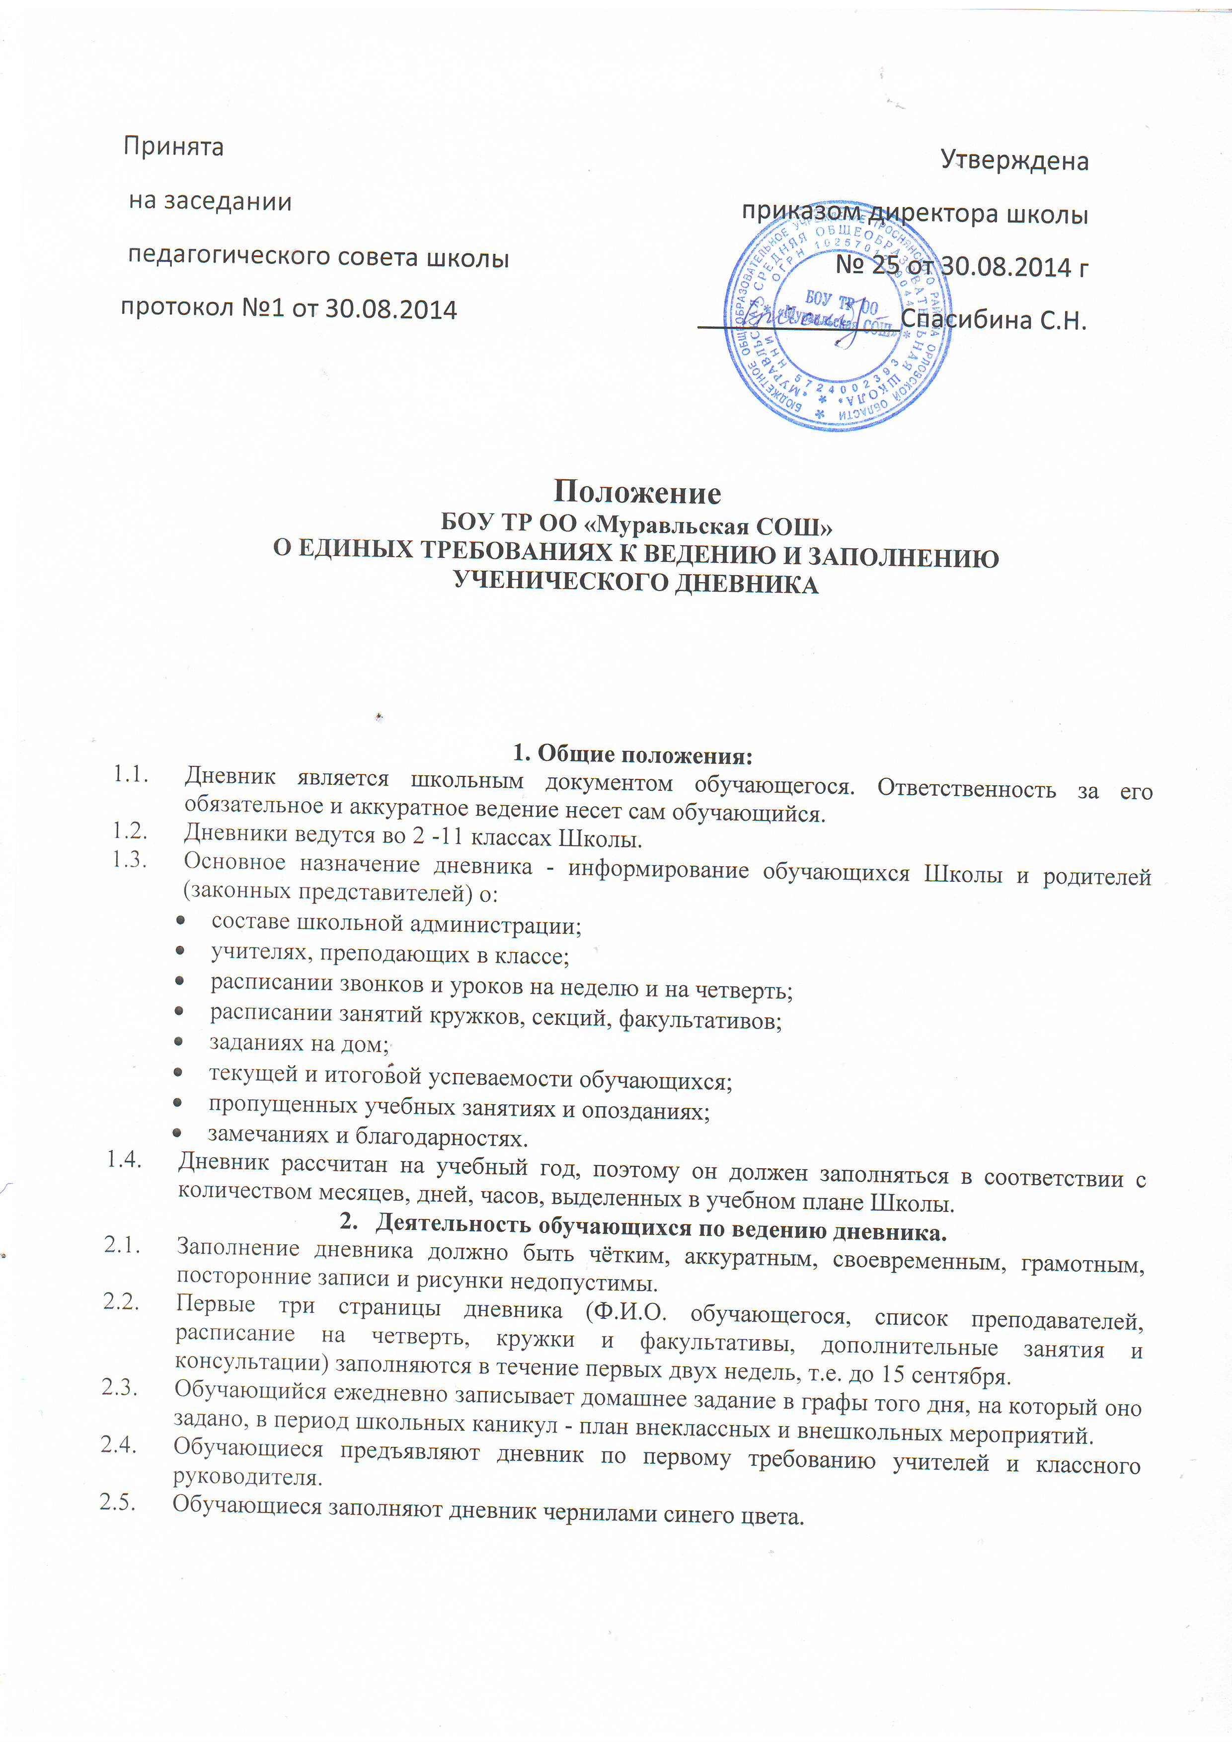

Бюджетное общеобразовательное учреждение
«Муравльская средняя общеобразовательная школа»
Положение о Школьном Ученическом Совете.

Общие положения:
Школьный Ученический Совет является органом самоуправления в школе,
основанным на согласии и сотрудничестве.
Его деятельность строится на общечеловеческих принципах демократии, гуманности, согласия, открытости, выборности и подотчетности, обновляемости и преемственности.

Задачи ШУСа:
- обсуждает и принимает решения по планированию внеурочной и
внешкольной работы;
- организует различные школьные мероприятия;
- защищает интересы обучающихся, участвует в разрешении конфликтных
ситуаций между обучающимися;
- организует работу школьного печатного органа;
рассматривает предложения по награждению обучающихся.
- Деятельность и состав ШУС

Деятельность Школьного Ученического Совета организуется в 5 направлениях, в соответствии с которыми создаются
Центры:
- «Центр Порядка»
проверяет посещаемость обучающихся,
организует дежурство обучающихся по школе,
следит за чистотой и порядком на школьных объектах,
участвует в организации школьных линеек,
участвует в проверке
школьной формы,
дневников, смотре учебников.
- «Пресс Центр»
оформляет альбом «Школьная жизнь», оформляет школьную газету,
помогает в оформлении праздников и утренников,
направляет в районную газету информацию о школьной жизни.
- «Центр Досуга»
помогает в организации и проведении традиционных школьных дел,
других общешкольных мероприятий.
- «Центр Заботы»
обеспечивает участие школьников в экологических акциях,
социальных проектах,
организует трудовые десанты, операции «Чистота и уют»,
организует шефскую помощь учающимся начальных классов,
проводит ярмарки и акции
- «Милосердие», «Дети -детям»,
организует встречи с ветеранами Великой Отечественной войны и
участниками локальных войн
- «Центр Спорта и здоровья»
принимает участие в организации спортивных соревнований,
участвует в организации школьных дел, посвященных
ЗОЖ.
Школьный Ученический Совет состоит из обучающихся 5-11-х классов,
делится на Совет Старшеклассников и Совет Лидеров.
ШУС возглавляет председатель и 2 заместителя.
Выборы Школьного Ученического Совета.
Выборы Школьного Ученического Совета проводятся ежегодно вначале учебного года на школьной ученической конференции 5 – 11 -х классов(по 2 человека от каждого класса)
На первом заседании ШУСа путём открытого голосования обучающиеся
выбирают следующие вакансии:
♦ председателя Школьного Ученического Совета;
♦ заместителя председателя ШУСа в Совете Старшеклассников;
♦ заместителя председателя ШУСа в Совете Лидеров;
♦ ответственных за работу Центров.
Председатель Школьного Ученического Совета и заместитель председателя
Школьного Ученического Совета в Совете Старшеклассников выбирается из представителей 8-11 классов.
Заместитель председателя Школьного Ученического Совета в Совет Лидеров выбирается из представителей 5-11 классов.
Оставшиеся кандидаты распределяют между собой вакансии в соответствии
со своими интересами, способностями и направлением деятельности Центра.
Обязанности выборных лиц ШУСа.
Председатель ШУСа осуществляет руководство Советом по принципу единоначалия и несет ответственность перед Советом Учреждения и педагогическим коллективом. Председатель ШУСа ответственен за назначение «Центров», связь с педагогическим советом, отстаиванием интересов ШУСа перед педагогическим коллективом,
председатель ШУСа также обязан контролировать работу «Центров».
Заместители председателя Школьного Ученического Совета налаживают и поддерживают связи с государственными и общественными организациями вне школы. Заместители председателя несут ответственность перед лицом ШУСа, председателем ШУСа, педагогическим коллективом.
Заместители председателя Школьного Ученического Совета обязаны
поддерживать связи с педагогическим коллективом, классными руководителями.
Заместитель председателя Школьного Ученического Совета в Совете Старшеклассников выполняет обязанности Председателя в случае его отсутствия, курирует проекты, осуществление которых затрагивает внутреннюю жизнь школы, отвечает за документацию Совета, ведет протокол каждого заседания ШУСа.
Права и обязанности членов ШУСа.
Члены ШУСа обязаны:
- принимать активное участие в деятельности Совета;
быть опорой администрации школы, организаторов детского коллектива,
классных руководителей во всех делах школы и класса;
доводить до сведения учителей и обучающихся решения Школьного
Ученического Совета.
Члены ШУСа имеют право:
- принимать активное участие в планировании воспитательной работы
школы, на своих заседаниях обсуждать и утверждать планы подготовки и
проведения КТД в школе;
- слушать отчеты о работе своих Центров и принимать по ним необходимые решения;
ходатайствовать о поощрении или наказании обучающихся школы перед педагогическим советом и Советом Учреждения.
Членами ШУСа не могут быть обучающиеся, не подчиняющиеся Уставу
школы, не выполняющие Правила внутреннего распорядка для обучающихся.
За систематическое непосещение заседаний и невыполнение возложенных на них обязанностей общим голосованием члены ШУСа могут быть исключены из Совета.
Организация работы ШУСа:
∇ ШУС проводит заседания 1раз в месяц (в 1 - й понедельник)
∇ Совет Старшеклассников и Совет Лидеров проводят планёрки во 2-й, 3-й, и 4-й понедельники месяца.
Документация и отчетность ШУСа:
Заседания ШУСа протоколируются.
План работы ШУСа составляется на весь учебный год, исходя из плана
воспитательной работы школы.
Анализ деятельности ШУСа представляется заместителю директора по
воспитательной работе в конце учебного года.

